Рекомендації батькам гіперактивних дітей
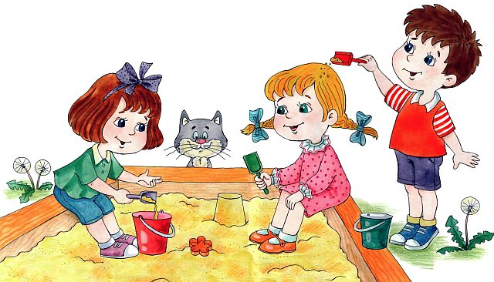

- У своїх відносинах із дитиною дотримуйтеся «позитивної моделі». Хваліть її в кожному випадку, коли вона цього заслужила, підкреслюйте успіхи. Це допоможе зміцнити в дитини впевненість у власних силах.
- Уникайте повторень слів «ні» і «не можна».
- Говоріть стримано, спокійно і м’яко.
- Давайте дитині тільки одне завдання на певний відрізок часу, щоб вона могла його завершити.
- Для підкріплення усних інструкцій використовуйте зорову стимуляцію.
- Заохочуйте дитину до всіх видів діяльності, що вимагають концентрації уваги.
- Підтримуйте вдома чіткий розпорядок дня. Час прийму їжі, виконання домашніх завдань і сну повинний відповідати цьому розпорядкові.
- Уникайте по можливості скупчень людей. Перебування у великих магазинах, на ринках, у ресторанах тощо чинить на дитину надмірно стимулюючий вплив.
- Під час ігор обмежуйте дитину тільки одним партнером. Уникайте неспокійних, гучних приятелів. Оберігайте дитину від стомлення, оскільки воно призводить до зниження самоконтролю і наростання, гіперактивності. Давайте дитині можливість витрачати надлишкову енергію. Корисна щоденна фізична активність на свіжому повітрі: тривалі прогулянки, біг, спортивні заняття.

